**TEHNIČKA ŠKOLA ŽUPANJA**

**Županja, Veliki kraj 42**

Završni rad

**MAKETA AUTOMOBILA UPRAVLJANA MOBITELOM**

**Mentor: Učenik:**

Ilija Matinac, mag.ing.el. (prof.) Matej Špionjak, 4a

**Županja, lipanj, 2023.**

**SADRŽAJ**

1. Uvod 1
2. Dijelovi makete 2
   1. Arduino UNO pločica 2
   2. Motor Driver Shield 2
   3. DC Motor 3
   4. Bluetooth modul 3
   5. Baterija 4
3. Princip rada i program 5
4. Zaključak 10
5. Literatura 11

1. **UVOD**

Cilj ovog završnog rada bila je izraditi maketu automobila upravljanu mobitelom koja zasniva svoj rad na Arduino mikrokontroleru. Korisniku je omogućeno da upravlja vozilom preko bluetooth sučelja pomoću pametnog mobitela. Za izradu makete korišteni su Arduino UNO, bluetooth modul, driver za motore, DC motori, baterije. Svi korišteni dijelovi su opisani u završnom radu. Također je prikazan i opisan cijeli programski kod koji pokreće samu maketu automobila.

1. **DIJEOVI MAKETE**

Maketa automobila se sastoji od drvene konstrukcije, Arduino UNO pločice, Motor Driver Shield-a, DC motori, Bluetooth modula i baterije.

* 1. **Arduino UNO**

Arduino UNO (Slika 2.1.1) je open-source mikrokontroler kojeg pokreće ATmega328P mikročip. Pločica se sastoji od analognih i digitalnih ulaza/izlaza koji se koriste za spajanje na dodatne pločice poput driver i na druge strujne krugove. Za programiranje Arduino pločice korsiti se Arduino IDE (Integrirano razvojno okruženje). Može se napajati preko USB kabela s kojim se ujedno vrši programiranje ili preko priključka za napajanje naponom između 7 i 20 volti, kao što je naprimjer 9V baterija.

Slika na kojoj se prikazuje strujni krug, elektroničko inženjerstvo, elektronička komponenta, komponenta strujnog kruga

Opis je automatski generiran

Slika 2.1.1 – Arduino UNO

* 1. **Motor Driver Shield**

Motor driver shield (Slika 2.2.1) se uobičajno korisiti za projekte robota koji sadrže istosmjerne (DC), servo i/ili stepper (koračne) motore. Za kontroliranje smjera i brzine DC motora maketa koristi motor driver shield. Driver pločica se ubada u Arduino pločicu, te se na driver spajaju motori i napajanje za iste.

Slika na kojoj se prikazuje elektronika, elektronička komponenta, komponenta strujnog kruga, elektroničko inženjerstvo

Opis je automatski generiran

Slika 2.2.1 – Motor Driver Shield

* 1. **DC motori**

Za pokretanje makete koriste se 4 istosmjerna motora. DC motor (Slika 2.3.1) je najčešće korišten motor. Uobičajno ima dvije priključnice, pozitivnu i negativnu. Promjenom polariteta priključnica mjenja se smjer motora. Priključivanje motora izravno na priključnice Arduina može oštetiti motor, potrebno je koristit driver.

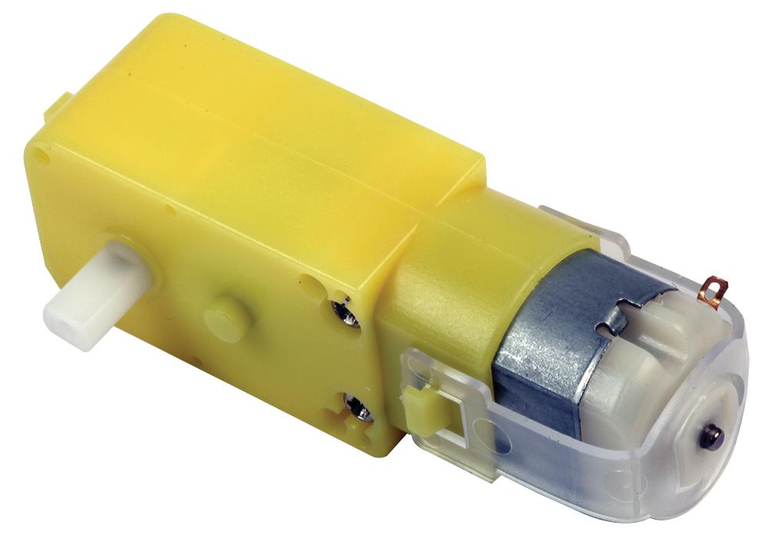

Slika 2.3.1 – Istosmjerni motor

* 1. **Bluetooth modul**

Upravljanje makete se vrši pomoću mobitela, te je za komunikaciju mobitela i makete potreban Bluetooth modul (Slika 2.4.1). HC-05 modul se sastoji od 4 priključnice dvije se koriste za napajanje (+ i -), a drugi dvije služe za komunikaciju, tj prijenos podataka(RX i TX). Mobitel se spaja na Bluetooth modul i šalje mu podatke, modul pomoću komunkacijskih priključnice te podatke prenosi Arduino pločici.

Slika na kojoj se prikazuje tekst, elektronika, strujni krug

Opis je automatski generiran

Slika 2.4.1 – Bluetooth modul

* 1. **Baterija**

Za napajanje maketa koristi dvije punjive litij-ionske baterije 3,7 volti (Slika 2.5.1) koje su serijski spojene.

Slika na kojoj se prikazuje baterija, žuto

Opis je automatski generiran

Slika 2.5.1 - Baterija

1. **PRINCIP RADA I PROGRAM**

Ova maketa zasivna rad na Arduino Uno pločici na koju je priključen motor driver shield i bluetooth modul. Princip rada je sljedeći mobitel preko bluetootha šalje podatak na bluetooth modul, koji to prosljeđuje na Arduino pločicu. Arduino obrađuje podatak, te šalje signal na motor driver shield, koji po potrebi mijenja smjer motora ili brzinu motora.

Slika na kojoj se prikazuje tekst, Font, bijelo, dizajn

Opis je automatski generiran

Slika 3.1 – Dodavanje biblioteka

Slika 3.1 prikazuje prvi dio programa odnosno uključivanje biblioteka koje nam omogućuju ispravan rad motora i bluetooth modula.

Slika na kojoj se prikazuje tekst, Font, bijelo, dizajn

Opis je automatski generiran

Slika 3.2 – Inicijalizacija varijabli

Slika 3.2 prikazuje dodavanje varijabli koje ćemo koristiti u daljnjem programu. Varijabla bluetooth služi za spremanje podataka koje nam šalje mobitel. U varijablu smjer sprema se podatak o trenutnom smjeru vozila, a varijabla brzina predstavlja trenutnu brzinu kretanja vozila.

Slika na kojoj se prikazuje tekst, Font

Opis je automatski generiran

Slika 3.3 – Inicijalizacija motora

Slika 3.3 prikazuje dio programa koji služi za inicijalizaciju motora.Naredba predstavlja komandu biblioteke „AFMotor“ koja se koristi za inicijalizaciju. M1,M2,M3 i M4 su nazivi motora, a brojevi 1,2,3 i 4 su pinovi drivera na koji su spojeni motori.

Slika na kojoj se prikazuje tekst, snimka zaslona, Font, broj

Opis je automatski generiran

Slika 3.4 – Metoda setup

Slika 3.4 prikazuje void setup, dio programa koji se koristi samo jednom tj. prilikom priključivanja Arduino pločice void setup se sam pokrene. Te se taj dio programa najčešće korisiti za inicijalizacije varijabli i sličnih stvari.

Slika na kojoj se prikazuje tekst, Font

Opis je automatski generiran

Slika 3.5 – Podešavanje Serial komunikacije



Slika 3.6 – Serial monitor

Slika 3.5 prikazuje komandu koja se koristi za pokretanje Serial komunikacije. A broj 9600 predstavlja brinu komunikacije tj. 9600 bpm. Te nakon toga naredba ispisuje „Motor test“ u Serial monitor (Slika 3.6).

Slika na kojoj se prikazuje tekst, Font, snimka zaslona, bijelo

Opis je automatski generiran

Slika 3.7 – Inicijalizacija varijabli

Slika 3.7 predstavlja inicijalizaciju varijabli bluetooth i brzina. Dodjeljivanjem bluetooth varijabli karakter ‘0’, koji u daljnjem programu predstavlja zaustavljanje vozila, znači da ovom inicijalizacijom postavljamo vozilo u stanje mirovanja. Dodjeljivanjem varijabli brzina vrijednost 255 postavlja se maksimalna vrijednost brzine.

Slika na kojoj se prikazuje tekst, Font, snimka zaslona

Opis je automatski generiran

Slika 3.8 – Podesavanje brzine motora

Slika 3.8 prikazuje dio programa koji služi za postavljanje brzine motora pomoću varijable brzina, te nakon toga program zaustavlja motore pomoću komande M.run(RELEASE);.

Slika na kojoj se prikazuje tekst, snimka zaslona, Font, broj

Opis je automatski generiran

Slika 3.9 – Metoda loop

Void loop, odnosno dio programa koji se cijelo vrijeme odrađuje prikazuje slika 3.9.

Slika na kojoj se prikazuje tekst, Font, snimka zaslona, crta

Opis je automatski generiran

Slika 3.10 – Regulacija brzine

Slika 3.10 prikazuje dio programa koji ograničava varijablu brzina na vrijednost između 110 i 255, zato što je maksimalna brzina 255, a kada brzina opadne ispod vrijednosti 110 motori se ne mogu kretati.

Slika na kojoj se prikazuje tekst, Font, algebra

Opis je automatski generiran

Slika 3.11 – Postavljanje brzine motora

Nakon što se brzina ograniči, odnosno promjeni vrijednost varijable brzina. Potrebno je i promjeniti brzinu motora na vrijednost varijable brzina, što prikazuje slika 3.11.



Slika 3.12 – Pozivanje bt metode

Naredbom bt(); (slika 3.12) poziva se istoimena metoda (slika 3.13).

Slika na kojoj se prikazuje tekst, snimka zaslona, Font, broj

Opis je automatski generiran

Slika 3.13 – Metoda bt

If petlja služi za provjeravanje bluetooth modula, odnosno provjerava je li mobitel poslao novu komandu, tj. promjenu smjera ili brzine. Ako bluetooth modul primi podatak ‘1’ pokrenut će se metoda „naprijed”, ako je podatak ‘2’ “nazad”… što prikazuje slika 3.13.

Slika na kojoj se prikazuje tekst, snimka zaslona, Font, broj

Opis je automatski generiranSlika na kojoj se prikazuje tekst, snimka zaslona, Font, broj

Opis je automatski generiran Slika na kojoj se prikazuje tekst, snimka zaslona, Font, broj

Opis je automatski generiran

Slika 3.14 – Metode naprijed, nazad, lijevo

Slika na kojoj se prikazuje tekst, Font, snimka zaslona

Opis je automatski generiran Slika na kojoj se prikazuje tekst, snimka zaslona, Font, broj

Opis je automatski generiran

Slika 3.15 – Metode desno i Stop

Slike 3.14 i 3.15 prikazuju metode naprijed, nazad, lijevo, desno i Stop. M.run je naredba koja služi za postavljanje smjera motora. “FORWARD” je naredba za pokretanje motora unaprijed, a naredba “BACKWARD” pokreće motore unatrag. Dok naredba “RELEASE” zaustavlja motore. Naredba M.setSpeed postavlja brzinu motora na vrijednost varijable brzina, te se na kraju varijabli smjer postavlja vrijednost u ovisnosti o smjeru kretanja vozila.

Cijeli program se može preuzeti na web-stranici:

https://github.com/spionjaakM/Maketa-automobila-upravljana-mobitelom-zavrsni-rad

1. **ZAKLJUČAK**

U ovom radu izrađena je maketa daljinski upravljanog vozila upravljana Arduinom. Maketa se sastoji od dva dijela: daljinski upravljač (mobitel) i maketa automobila. Koristimo bežični način jer pokretanje možemo izvršiti s udaljene lokacije. Dulji rad makete bio bi moguć korištenjem baterije većeg kapaciteta i veće snage te programskim ograničenjem brzine okretanja istosmjernih motora. U budućnosti bi se ovaj način upravljanja vozila mogao stvarno koristiti. Ukoliko bi se ovaj princip primjenio na prave automobile potrebno bi bilo promijeniti način komunikacije, najbolje bi bilo koristiti GSM za kontrolu. Također potrebno bi bilo ugraditi senzor u svrhu prepoznavanja prepreka. Mogao bi se dodati alat za podizanje predmeta, te na taj način bi vozilo samo sebi čistilo put. Ukoliko bi se vozilo upravljalo s udaljenje lokacije potrebno bi bilo i dodati kameru, kako bi koristnik znao gdje se nalazi i što vozilo u svakom trenutku radi.

1. **LITERATURA**

<https://www.arduino.cc/>

<https://en.wikipedia.org/wiki/Arduino>

<https://www.adafruit.com/category/17>